

INSTITUTO TECNOLÓGICO

SUPERIOR DE JEREZ

JEREZ, ZACATECAS

NOMBRE:

ADRIANA DE JESUS MARQUEZ MENDOZA

NÚMERO DE CONTROL:

S17070161

CORREO ELECTRONICO:

[marquez98709@gmail.com](mailto:marquez98709@gmail.com)

CARRERA:

INGENIERIA EN SISTEMAS COMPUTACIONALES

SEMESTRE:

7° Semestre

ACTIVIDAD:

Actividad 1 - Mapa Conceptual

DOCENTE:

M.T.I, I.S.C. SALVADOR ACEVEDO SANDOVAL

MATERIA:

Programación WEB

Fecha:

25/09/2020

1. **¿Qué es el protocolo HTTP y para qué sirve?**

Es el protocolo de transmisión de información de la World Wide Web, es decir, el código que se establece para que el computador solicitante y el que contiene la información solicitada puedan “hablar” un mismo idioma a la hora de transmitir información por la red. Sirve para permitir una comunicación fluida y en un mismo lenguaje.

1. **¿Cuál es la versión más actual de dicho protocolo?**

HTTP/3 (Octubre de 2018)

1. **¿Qué información tienen un encabezado HTTP?**

Una cabecera de petición está compuesta por su nombre seguido de dos puntos “:”, y a continuación su valor (sin saltos de línea).

1. **¿Qué información muestra un CODIGO DE ESTADO en una respuesta HTTP?**

Los códigos de estado HTTP describen de forma abreviada la respuesta HTTP. Estos códigos están especificados por el RFC 2616.

1. **¿Cuáles son los METODOS de comunicación de este protocolo?**

* El método **GET** solicita una representación de un recurso específico. Las peticiones que usan el método GET sólo deben recuperar datos.
* El método **HEAD** pide una respuesta idéntica a la de una petición GET, pero sin el cuerpo de la respuesta.
* El método **POST** se utiliza para enviar una entidad a un recurso en específico, causando a menudo un cambio en el estado o efectos secundarios en el servidor.
* El modo **PUT** reemplaza todas las representaciones actuales del recurso de destino con la carga útil de la petición.
* El método **DELETE** borra un recurso en específico.
* El método **CONNECT** establece un túnel hacia el servidor identificado por el recurso.
* El método **OPTIONS** es utilizado para describir las opciones de comunicación para el recurso de destino.
* El método **TRACE** realiza una prueba de bucle de retorno de mensaje a lo largo de la ruta al recurso de destino.
* El método **PATCH** es utilizado para aplicar modificaciones parciales a un recurso.

1. **¿Qué es el protocolo HTTPS y para qué sirve?**

se entiende HyperText Transfer Procotol Secure o Protocolo Seguro de Transferencia de Hipertexto, que no es más que la versión segura del http, es decir, una variante del mismo protocolo que se basa en la creación de un canal cifrado para la transmisión de la información, lo cual lo hace más apropiado para ciertos datos de tipo sensible

1. **Códigos de error de una respuesta HTTP**

* Respuestas informativas (100–199).
* Respuestas satisfactorias (200–299).
* Redirecciones (300–399).
* Errores de los clientes (400–499).
* y errores de los servidores (500–599).

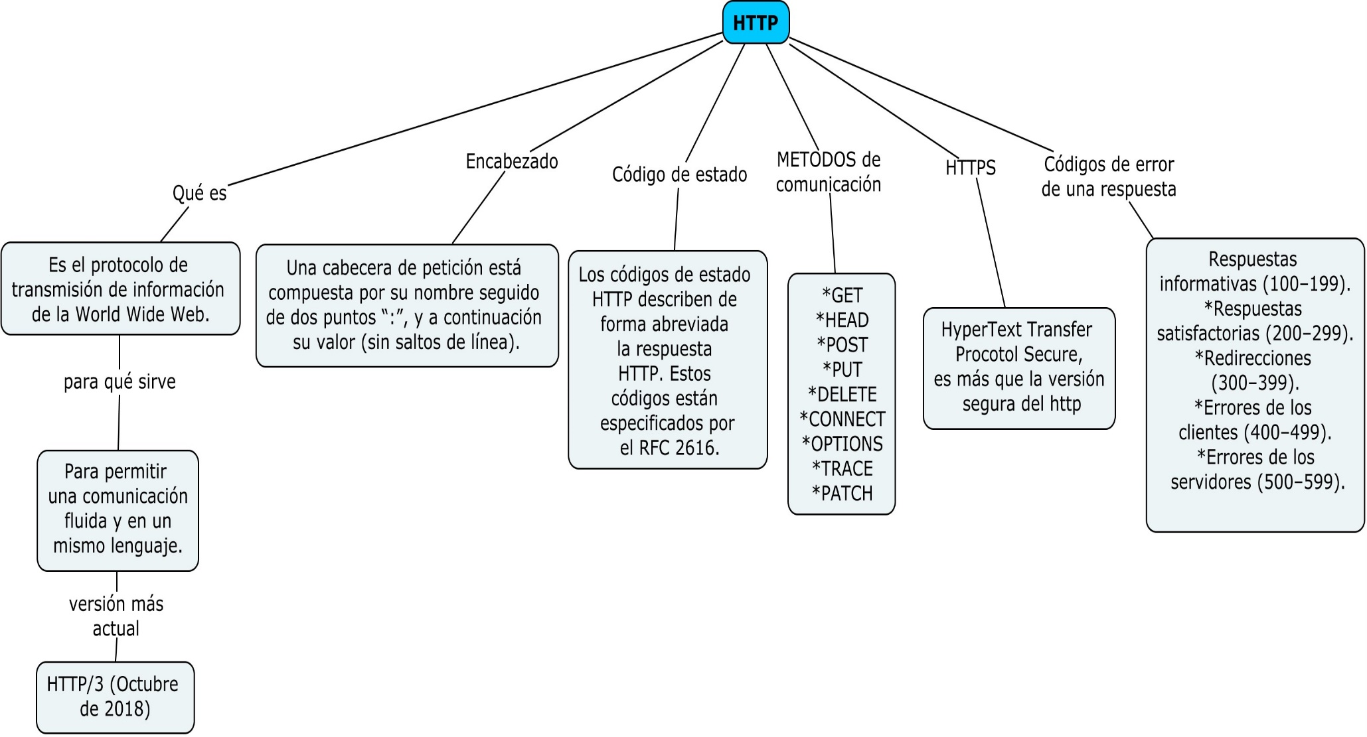

# Referencias

*códigos de estado HTTP*. (2018). Obtenido de códigos de estado HTTP: https://diego.com.es/codigos-de-estado-http#:~:text=Los%20c%C3%B3digos%20de%20estado%20HTTP,que%20reconozca%20estas%205%20clases.

*concepto de*. (19 de junio de 2020). Obtenido de concepto de : https://concepto.de/http/

*developer*. (10 de diciembre de 2019). Obtenido de developer: }https://developer.mozilla.org/es/docs/Web/HTTP/Headers#:~:text=Contiene%20informaci%C3%B3n%20sobre%20el%20'lado,la%20ruta%20de%20la%20petici%C3%B3n.&text=Identifica%20la%20IP%20de%20origen,o%20un%20equilibrador%20de%20carga.

*developer*. (2020). Obtenido de developer: https://developer.mozilla.org/es/docs/Web/HTTP/Methods

*developer*. (2020). Obtenido de developer: https://developer.mozilla.org/es/docs/Web/HTTP/Status#:~:text=Respuestas%20satisfactorias%20(%20200%20%E2%80%93%20299%20),servidores%20(%20500%20%E2%80%93%20599%20).

*wikipedia*. (2 de septiembre de 2020). Obtenido de wikipedia: https://es.wikipedia.org/wiki/Protocolo_de_transferencia_de_hipertexto#Versiones